# ΑΝΑΦΟΡΑ PROJECT E-ΕΠΙΧΕΙΡΙΝ ΣΕΠΤΕΜΒΡΙΟΣ 2023

# ΓΙΑΚΑΛΛΗΣ ΚΩΝΣΤΑΝΤΙΝΟΣ ΑΜ 1072533 ΕΤΟΣ 4

Η σελίδα που υλοποίησα ονομάζεται FarmaHealth.



Υλοποιήθηκε η στατική σελίδα και η κατηγοριοποίηση σε 5 κατηγορίες με 2 υποκατηγορίες η κάθε μία ονομαστικά:

* Personal Care: Skincare, Bathroom
* Cold and Flu: Cough Syrups, Nasal Congestion
* Digestive Health: Antacids, Digestive Enzymes
* Pain Relief: Headache Relief, Muscle and Skin pain
* Vitamins and Supplements: Herbal Supplements, Vitamins

Παρατηρείται παραπάνω το banner στην αρχική οθόνη για το task με το banner. Επίσης στην αρχική σελίδα παρατηρούμε τα προϊόντα με τις περισσότερες πωλήσεις και καλύτερα reviews.

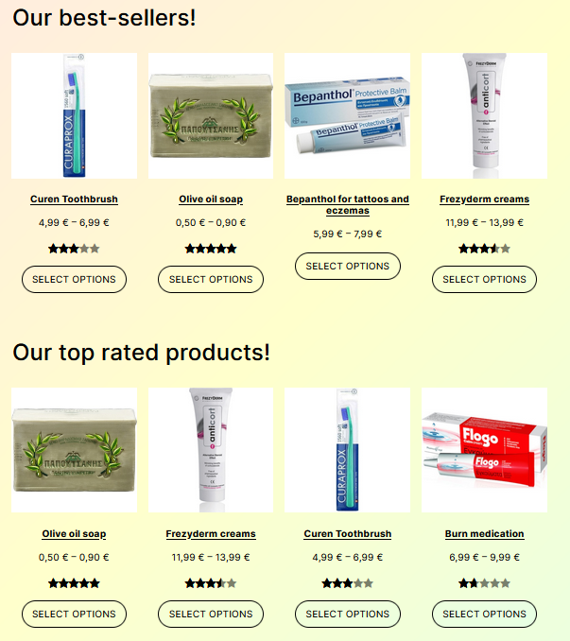

# Προϊόντα

# 

Εδώ παρατηρούμε την σελίδα με τα προϊόντα, 30 σε πλήθος, τουλάχιστον τα μισά variable, όλα με τουλάχιστον 2 attributes, κατανεμημένα 3 σε κάθε υποκατηγορία (2 υποκατηγορίες για κάθε κύρια και 5 κύριες άρα 3*2*5= 30 προϊόντα ισομερώς καταμερισμένα). Παράδειγμα προϊόντος παρακάτω:

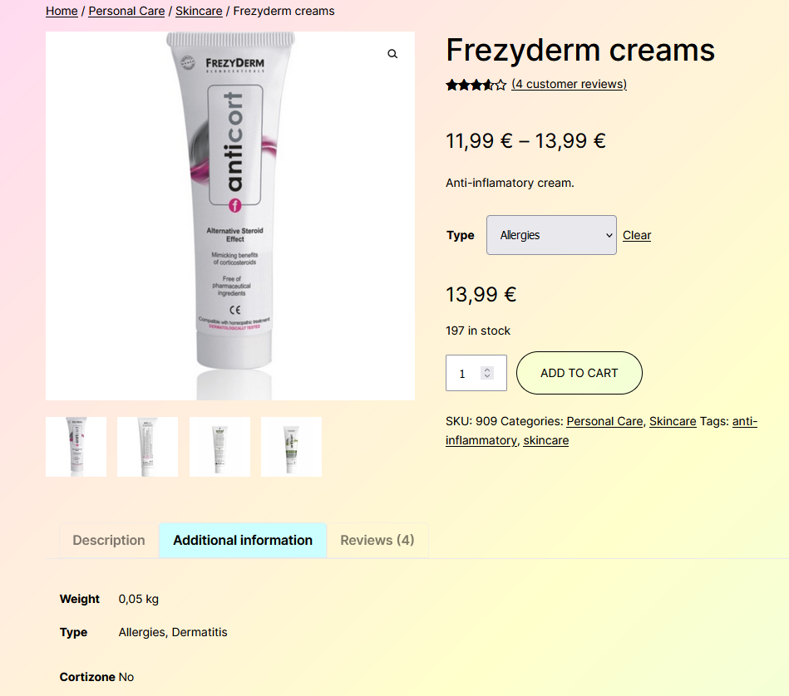

Για το φιλτράρισμα υπάρχουν δύο διαφορετικά πεδία φίλτρων και search bar:

Εικόνα που περιέχει κείμενο, στιγμιότυπο οθόνης, σχεδίαση

Περιγραφή που δημιουργήθηκε αυτόματα

# Χρηστικότητα και Plugins

Χρησιμοποιήθηκαν 16 plugins για τη δημιουργία της σελίδας. Συγκεκριμένα για την υλοποίηση κάποιων από τα tasks:

* CookieYes: Ειδοποίηση κανονισμού GDPR.
* Εικόνα που περιέχει κείμενο, στιγμιότυπο οθόνης, λογισμικό, ιστοσελίδα

  Περιγραφή που δημιουργήθηκε αυτόματα
* Advanced AJAX Product Filters for WooCommerce, HUSKY product filters: Product Filtering στην αρχική σελίδα και το shop.
* Akismet anti-spam: Προστασία σελίδας από spam
* Fibo-search: Καλύτερο search bar για προϊόντα.
* Jetpack: Site protection για αγορές, spam, analytics και γενικότερα εργαλεία λειτουργικότητας
* One click accessibility: Βοηθητικό εργαλείο για άτομα με αναπηρία

Εικόνα που περιέχει κείμενο, στιγμιότυπο οθόνης, γραμματοσειρά, σχεδίαση

Περιγραφή που δημιουργήθηκε αυτόματα

* Smart slider 3: Banner στην αρχική οθόνη
* Regenerate thumbnails, Smart Image Resize: Διαχείριση μεγέθους εικόνων σε όλη τη σελίδα.
* Wordfence security: Anti-virus, firewall και malware scanner
* Yoast SEO: Αναβαθμίζει τη σελίδα βοηθώντας στο readability και searchability της και παρέχοντας διάφορα χρήσιμα analytics για τα προϊόντα
* WP GO MAPS: Google maps API integration.

# POSTS & MAP

Σχετικά με το task για το blog page και το map υλοποιήθηκαν οι δύο αυτές σελίδες ως “NEWS” και “CONTACT US” αντίστοιχα. Το blog περιέχει 6 posts με δυνατότητα comment και ο χάρτης δυνατότητα διάδρασης.



Εικόνα που περιέχει κείμενο, στιγμιότυπο οθόνης, γραμματοσειρά

Περιγραφή που δημιουργήθηκε αυτόματα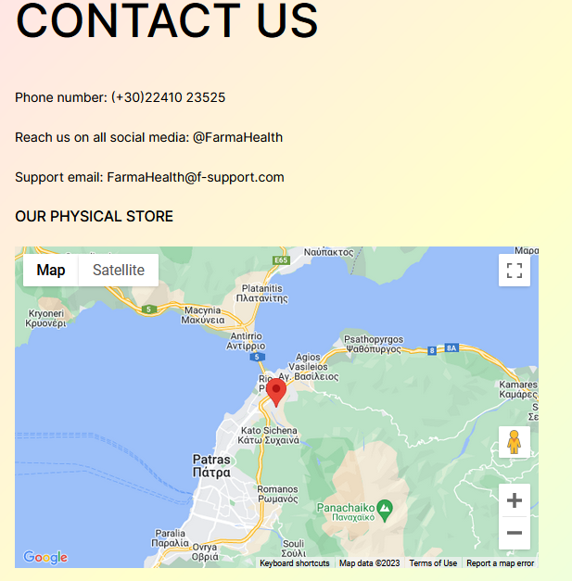

# ΠΛΗΡΩΜΗ,ΚΟΥΠΟΝΙΑ, ΑΛΛΗΛΕΠΙΔΡΑΣΗ ΧΡΗΣΤΗ

Οι οδηγίες για τα κουπόνια, το shipment, την αντικαταβολή, οι παραγγελίες ολοκληρώθηκαν. Κάποια αντιπροσωπευτικά screenshots:

Εικόνα που περιέχει κείμενο, γραμματοσειρά, γραμμή, αριθμός

Περιγραφή που δημιουργήθηκε αυτόματα

Εικόνα που περιέχει κείμενο, στιγμιότυπο οθόνης, αριθμός, γραμματοσειρά

Περιγραφή που δημιουργήθηκε αυτόματα

Εικόνα που περιέχει κείμενο, στιγμιότυπο οθόνης, γραμματοσειρά, έγγραφο

Περιγραφή που δημιουργήθηκε αυτόματαΕικόνα που περιέχει κείμενο, στιγμιότυπο οθόνης, γραμματοσειρά

Περιγραφή που δημιουργήθηκε αυτόματαΕικόνα που περιέχει κείμενο, στιγμιότυπο οθόνης, αριθμός, γραμματοσειρά

Περιγραφή που δημιουργήθηκε αυτόματα

# Footer, reviews και λοιπά

Tα reviews υλοποιήθηκαν (βλ. επίσης frezyderm cream και top reviews σελίδα, εικόνες στις πρώτες δύο σελίδες της αναφοράς). Κάποιες από τις πιο πρόσφατες(οι βαθμολογίες φαίνονται στα reviews του κάθε προϊόντος):

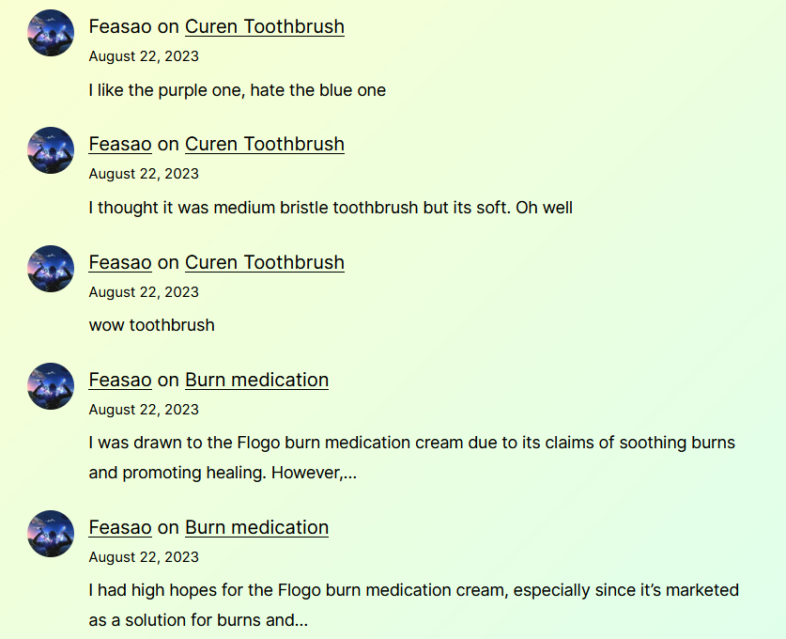

Τέλος, υλοποιήθηκε και το footer:

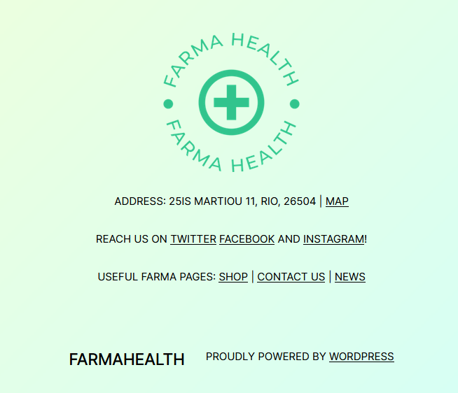

Σας ευχαριστώ για τον χρόνο σας.